**Kivételkezelés és timeout tesztelése**

**Kivételkezelés**

**mit tesztelünk?-> megfelelő kivétel, vagy a kivétel tulajdonsága az elvárt-e(pl üzije; assertThrows(), paraméterek)visszatérési érték)**

a megfelelő kivételt dobja-e, vagy a dobott kivétel egy tulajdonságára(message) rákérdezés!

annak tesztelése, hogy a metódus a várt exceptiont dobja - assertThrows() metódussal

első paraméter: maga a várt exception osztálya, második egy lambda kifejezés, amiben hívjuk meg az adott metódust

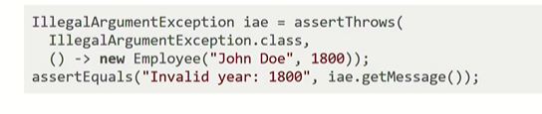

**Timeout vizsgálata**

**(def, assertTimeout(), paraméterek -> Duration és lambda**

adott időn belül lefutásra került-e a metódus?

assertTimeout() – első paraméter egy Duration példány, második egy lambda kifejezés, amiben a műveletet hívja meg, pl. hosszú művelet

unit teszteknél ilyeneket lehetőleg ne futtassunk, túl hosszú lesz a futás, és különböző performance mellett nagyon különböző lehet a lefutási idő

azonos szálon futtatja, megvárja nem szakítja meg, és a lefutás után fog a teszt eset hibára futni, ha túl sok időbe telt

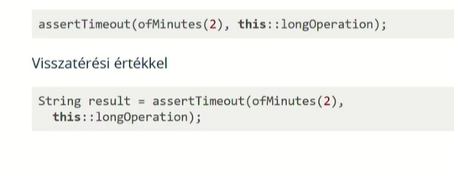

vagy Duration.ofSecods(2)!

**Preemtively**

assertTimeoutPreemtively() metódus külön szálon futtatja a hosszan futó metódust és megszakítja timeout esetén;

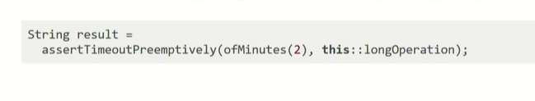

**Kivételkezelés tesztelése a gyakorlatban (gyakorlat)**

1. Konstruktorba ha age <1980 dobjon IllegalArgumentet
2. EmployeeTest osztályba testCreateEmployeeWithYearOfBrith1970() - >asserthtrows, messagre is
3. Timeout check -> EmployeeService osztály és calculate() metódus -> Thread.sleep; catch IterruptedExc; EmployeeServiceTest ls calculateTest()
4. AssertTimeout() és assertTimeOutPreemtively() -> Duration.ofsec()

**Kérdések**

*Mit tesztelünk kivételkezelés tesztelésekor?*

*Hogyan használjuk az assertThrows-t akkor, ha a egy bizonyos exceptiont várunk?*

*Hogyan használjuk az assertThrows-t akkor, ha a egy bizonyos exepction message-t várunk?*

*Mit jelent a timeout vizsgálata?*

*Hogyan használjuk az assertTimeout()-ot?*

*Megvárja-e alapesetben a futás a timeoutot? Milyen szálon fut a metódus ilyenkor?*

*Mire jó a assertTimeoutPreemtively()? Milyen szálon fut a metódus ilyenkor?*